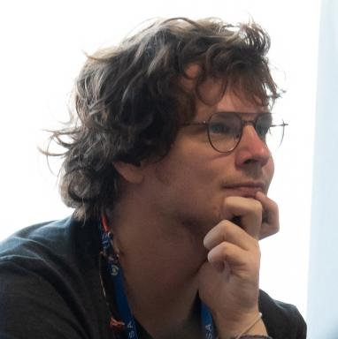 Baptiste de Goër

Identifiants chercheurs

- IdHAL : baptiste-de-goer

Présentation

Doctorant travaillant sur l'intégration des enjeux de durabilité du numérique en classe d'informatique, en particulier dans l'enseignement secondaire.

Publications

Communication dans un congrès (2)

The Political Dimension of Problematizing ICT-related Sustainability Issues
Baptiste de Goër,Sophie Quinton
ICT4S 2025 - International Conference on Information and Communications Technology for Sustainability, Jun 2025, Dublin, Ireland. pp.1-12
Communication dans un congrès
hal-05064545v1
Informatique et durabilité, une difficile transposition didactique
Baptiste de Goër,Hersch Micha,Sophie Quinton
DidaSTIC 2024 - Colloque Didapro 10 sur la Didactique de l’informatique et des STIC, Jan 2024, Louvain-La-Neuve, Belgique. pp.23-32
Communication dans un congrès
hal-04482133v1

Article de blog scientifique (1)

Parler de durabilité en cours d'informatique au lycée
Baptiste de Goër
2024
Article de blog scientifique
hal-04644556v1

Mémoire d'étudiant (1)

Dépendances technologiques : Développement d’un système de liaison entre le modèle d’Analyse de Cycle de Vie (ACV) et la modélisation MATER
Baptiste de Goër
Modélisation et simulation. 2022
Mémoire d'étudiant
hal-03736623v1

